İstanbul İl Millî Eğitim Müdürlüğü
Meslekî ve Teknik Eğitim Vizyon Projeleri İzleme ve Değerlendirilmesi Döngüsü

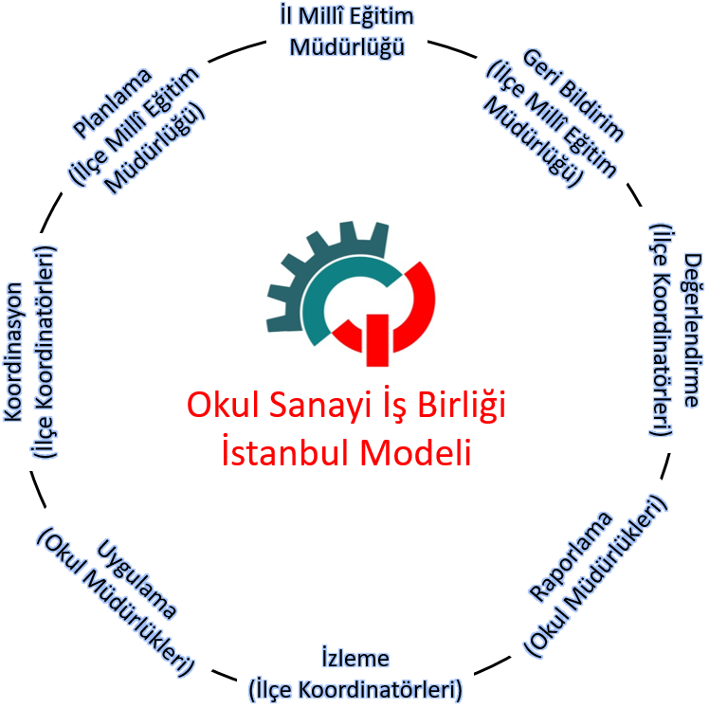
İl Millî Eğitim Müdürlüğü Meslekî ve Teknik Eğitim Şubesi tarafından 12 Aralık 2018 tarihinde İlçe Millî Eğitim Müdürlüklerinin Meslekî ve Teknik Eğitimden Sorumlu Şube Müdürleri, Resmi-Özel Meslekî ve Teknik Ortaöğretim Kurumlarının Müdürleri ile bu okullarda görevli saymanların katılımıyla gerçekleştirilen toplantıda, uygulamaya ilişkin genel esaslar ortaya koyulmuştur. Okul-Sanayi İş Birliği İstanbul Modeli Projesi altında yürütülmesi planlanan Üreten Okullar, Meetkap ve Atölye Buluşmaları çalışmalarına yönelik hazırlanan eylem planlarında gösterilen tarih aralıklarında İlçe Millî Eğitim Müdürlükleri tarafından planlama yapılacaktır. Meslekî ve teknik ortaöğretim kurumlarına rehberlik etme, yürütülecek faaliyetlere ilişkin eylem planlarının hazırlanması, iş birliklerinin kurulması gibi başlıkları içeren bu planlama doğrultusunda ilçe koordinatörleri tarafından Okul-Sanayi İş Birliği İstanbul Modeli Proje İl Sorumlusu ile iletişim halinde bulunularak, okul müdürlüklerine uygulamaya yönelik rehberlik yapılacaktır. Yapılan rehberlik doğrultusunda okul müdürlükleri çalışmaları hayata geçirecektir. Çalışmaların yürütülmesi sürecinde izleme, ilçe koordinatörleri tarafından gerçekleştirilecektir. Okul müdürlükleri, çalışmaların her bir aşamasının ardından raporlama yapacak, bu raporlar, İlçe Millî Eğitim Müdürlükleri tarafından, projenin işlerliğine yönelik geri bildirim olarak İl Millî Eğitim Müdürlüğüne gönderilecektir. İlçe koordinatörleri, ekteki izleme-değerlendirme formlarını kullanarak sürecin işleyişini takip edecektir.

İstanbul İl Millî Eğitim Müdürlüğü
Okul – Sanayi İş Birliği İstanbul Modeli Projesi
İzleme Formu
İlçe : Ziyaret Tarihi :
Okul Adı :
Okul Müdürü Adı :
Müdür İletişim Bilgileri :

Alan-Dal Bilgileri
Alan | Aktif Dal | Alan Şefi | Öğrenci Sayısı | Alan Öğretmeni Sayısı | Atölye  Lab. Sayısı

Okul-Sanayi İş Birliği İstanbul Modeli
Proje kapsamında imzalanmış protokol var mı?
( ) Evet | Protokol ortakları kimlerdir?
 | Protokol kapsamında gerçekleştirilen faaliyetler nelerdir?
Teknolojik
İş Birliği
 | Deneyim Paylaşımı
 | İstihdam Odaklı İş Birliği
( ) Hayır | İş birliği sağlanması ve protokol imzalanması için gerçekleştirilen görüşmeler (firma, görüşme tarihi, öngörülen işbirliği alanları, ulaşılan aşama gibi konular hakkında kısaca bilgi)

Üreten Okullar
DÖSE var mı?
( ) Evet | Üretilen mal ve/veya hizmetin kapsamı nedir?
 | Geride kalan yıla ait DÖSE cirosu nedir?
 | Geride kalan yıla ait DÖSE kâr/zarar oranı nedir?
 | Yıllık eylem planı hazırlandı mı?
 | Üretilen mal veya hizmetlerin üretimi ve pazarlanması konusunda yaşanan sorunlara ilişkin rapor hazırlandı mı?
 | DÖSE kapsamında çalışan öğrenci ve öğretmenlere yönelik eğitim verildi mi? Kaç kişi katıldı?
( ) Hayır | DÖSE’ye ilişkin etüd çalışması yapıldı mı?
 | DÖSE başvurusu yapıldı mı? Yapılmadıysa gerekçesi nedir?

Atölye Buluşmaları
Uygulama yapılacak faaliyet planı hazırlandı mı?
( ) Evet | Kaç faaliyet gerçekleştirildi?
 | Faaliyetlerin tarihleri nedir?
 | Faaliyetlerin temaları nelerdir?
 | Misafir olarak katılan okul ismi nedir?
 | Misafir olarak katılım gösteren sınıf seviyeleri ve öğrenci sayıları nedir?
 | Ev sahibi olarak okulunuzda refakatçilik eden sınıf seviyeleri ve öğrenci sayıları nedir?
 | İade-i ziyarette bulunduğunuz okul ismi nedir?
 | Okulunuzdan iade-i ziyarete katılım gösteren sınıf seviyeleri ve öğrenci sayıları nedir?
 | Gerçekleştirilen faaliyetlere ait oluşturulan dosyada faaliyet raporu, fotoğraf vb. mevcut mu?
 | Gerçekleştirilen faaliyetler okul ve ilçe MEM internet sitelerinde yayınlandı mı?
( ) Hayır | Gerçekleştirmeme gerekçesi nedir?

Meetkap
Deneyim paylaşımı seminerleri gerçekleştirildi mi?
( ) Evet | Kaç faaliyet gerçekleştirildi?
 | Faaliyetlerin tarihleri nedir?
 | Faaliyetlerin temaları nelerdir?
 | Katılım gösteren sınıf seviyeleri ve öğrenci sayıları nedir?
 | Konuşmacılar kimlerdi?
 | Konuşmacıların öz geçmişleri dosyada yer alıyor mu?
( ) Hayır | Gerçekleştirmeme gerekçesi nedir?
Meslekî yaklaşım envanteri uygulandı mı?
( ) Evet | Katılım gösteren sınıf seviyeleri ve öğrenci sayıları nedir?
 | Uygulama sonuçları kaç öğrenci ve veli ile paylaşıldı?
 | 9. sınıf öğrencilerinin alana yönlendirilmesi, uygulama sonuçları doğrultusunda gerçekleştirildi mi?
 | Envanter sonuçları doğrultusunda 12. sınıflara yönelik üniversite iş birlikleriyle düzenlenen seminerlere katılan öğrenci sayısı nedir?
 | Envanter sonuçları doğrultusunda 12. sınıf öğrencilerine bilgilendirme, yönlendirme ve üniversite tercihine yönelik okul rehberlik servisi tarafından yapılan çalışmalara katılan öğrenci sayısı nedir?
( ) Hayır | Uygulanmama gerekçesi nedir?

Koordinatör Okul Müdürü

